**Sprængstoffer og laser-spektroskopi** R.W.Berg/Oktober 2013.

Det er blevet på mode med sprængstoffer, men det skal jo ikke bare være skæg og ballade. Vi skal lære noget. Derfor er der fokus på Raman spektroskopi, som vi har meget erfaring med.

Planen er, at en eller flere SRP-gymnasiaster kommer til DTU en eller 2 dage i december, og så arbejder vi hele dagen med eksperimenter. Den følgende uge er så til rådighed for supplerende ting og afklaring af spørgsmål.

Vi kan f.eks. lære Raman-metoden, lasere og apparaturet nøjere at kende. Vi kan måle på KNO3, svovl og kulstof, grafit og diamant hver for sig, og så på en krudtblanding. Krudtet kan vi få fra en lille raket som vi forsigtigt skiller ad. Vi måler kun på blandingerne før eksplosionen, bagefter er det nok for svært at finde noget prøve, men det kunne vi forsøge en gang.

 Vi kan måle vi på væsker: f.eks. vand, acetone, og 30% H2O2. Derefter kan måler vi på blandinger som funktion af tiden mens det reagerer, med og uden tilsætning af syre, der virker katalytisk.

Der kan også måles på gasser, f.eks. methan, CO2, H2, SO2.

Vi vil få brug for tid til databehandling, plotning af spektre, diskussion af hvorfor spektre ser ud som de gør osv.

Man kan selv finde relevant litteratur, evt. i samråd med jeres lærer. I udarbejder selv oplæg til opgaveformulering og rapport på basis heraf. Det er nok en god idé at læse lidt om svingningsspektroskopi (IR og Raman).

Man behøver sikkert ikke så mange forsøg. Til gengæld vil det være en god ide at lave en liste over det udstyr og de kemikalier der ønskes at der skal bruges. Artiklen om acetoneperoxid kan indgå i planlægningen.

Med venlig hilsen _________________________________

ROLF W. BERG, Prof. Associate, Ph.D. ([rwb@kemi.dtu.dk](mailto:rwb@kemi.dtu.dk))                            cid:image002.gif@01CA2AEB.3D604180

**DTU Kemi, Danmarks Tekniske Universitet**, (Department of Chemistry, Technical University of Denmark)

Kemitorvet, Building 207, Room 202 (Lab. Building 206, Room 902) DK-2800 Kgs. Lyngby, Denmark

Phones: Office: +45-4525 2412, **Mobile: +45-4050 4191**, Private: +45-45423831, FAX: +45-45883136

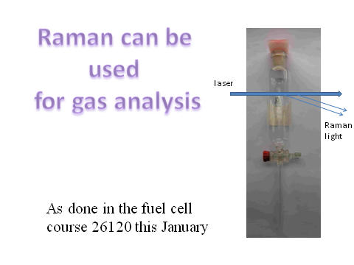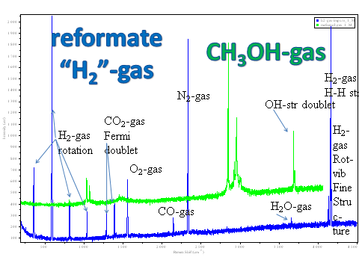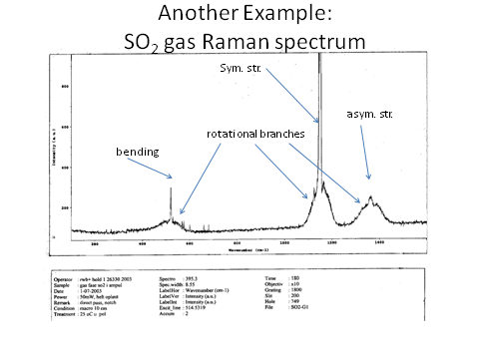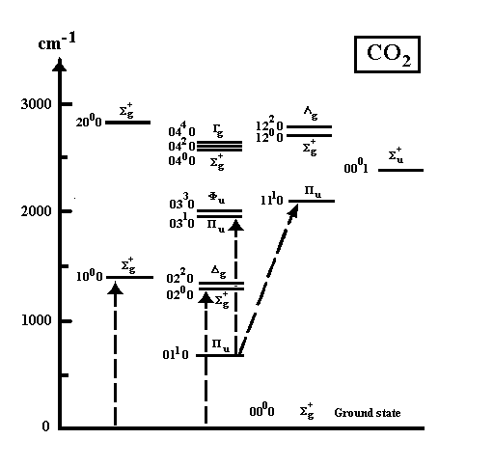

CO2 energidiagram.

CO2 en interessant (Fermi) resonans som det ses ovenfor.